Fiche …… | Fonctions affines et linéaires | Af15
Problèmes et fonctions
Entraînement 1 Réponds aux questions suivantes :
Pour le paiement de la garderie dans une école, on propose deux formules :
Nbre de mois | 2 | 4 | 10 | 20 | 30 | 0
Formule A | 45
Formule B | 10

Formule A : On paie 40 € pour devenir adhérent pour l’année scolaire puis on paye 2,50 € par mois de garderie.
Formule B : Pour les non adhérents, on paye 5 € par mois.
1. Complète le tableau :

2. On appelle x le nombre de mois de garderie.
On note P_{A} le prix payé avec la Formule A et P_{B} le prix payé avec la Formule B.
Exprimer P_{A} puis P_{B} en fonction de x.

3. Représenter graphiquement les 2 formules dans un même repère :
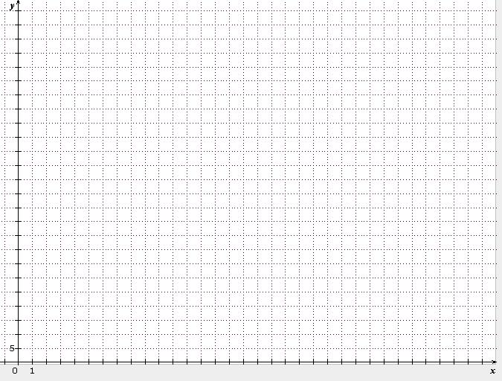

- A partir du graphique,
Pour la formule A,
- déterminer le nombre de mois pour lequel le prix à payer est de 110 € :
- détermine le prix à payer pour 1 an de garderie :
Pour la formule B,
- déterminer le nombre de mois pour lequel le prix à payer est de 135 € :
- détermine le prix à payer pour 1 trimestre de garderie :

- A partir du graphique, déterminer le nombre de mois pour lequel les prix à payer sont les mêmes.

- Retrouver ce résultat par le calcul. ( Résous une équation )

- Une famille possède un budget de 90 €. Quelle est pour cette famille la formule la plus avantageuse ?

